3.3 Проблема последовательных решений. Цепь Маркова

Таблица 1
 | Неделя S_{i+1}
 |  | успех | неудача
Неделя S_{i} | успех | 0.4 | 0.6
 | неудача | 0.25 | 0.75

Рисунок 1 дает другое представление всех возможных изменений состояния - с помощью графа.

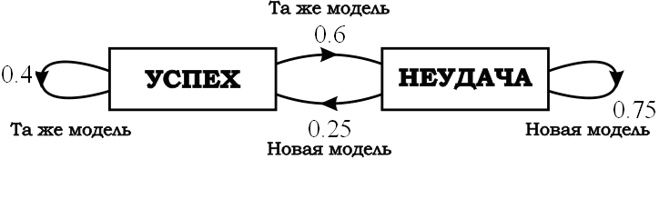

p₁₁ = 0,4 p₁₂ = 0,6 p₂₁ = 0,25 p₂₂ = 0,75.
Чтобы записать эти вероятности перехода совместно, удобно использовать таблицу, которую они образуют и которая называется матрицей. Пусть P - следующая матрица:
P = .

Обозначим через P₁(l) и Р₂(1) вероятности, соответствующие концу первой недели. Мы имеем
P₁(1) = 0,4 P₂(1) = 0,6
(вероятность успеха) (вероятность неудачи)
Если эти вероятности известны, чему будут равны вероятности успеха и неудачи к концу второй недели? Обозначим эти вероятности через P₁(2) и P₂(2):
P₁ (2) = P₁(1)·0,4 + P₂(1)·0,25 = 0,4·0,4 + 0,6·0,25 = 0,31
(вероятность успеха)
P₂(2) = P₁(1)·0,6 + P₂(1)·0,75 = 0,4·0,6 + 0,6·0,75 = 0,69
(вероятность неудачи)

Таким же образом выразим вероятности успеха и неудачи к концу третьей недели:
P₁(3) = P₁(2)·0,4 + P₂(2)·0,25 = 0,31·0,4 + 0,69·0,25 = 0,297
P₂(3) = P₁(2)·0,6 + P₂(2)·0,75 = 0,31·0,6 + 0,69·0,75 = 0,704
Продолжая вычисления, получим
P₁(4) = 0,2945
P₂(4) = 0,7055
и далее находим, что, каково бы ни было п,

